中创新航科技股份有限公司
中创新航是中央管理的特大型企业。公司是中航工业集团及江苏常州市金坛区政府共同投资组建，成飞集成控股的专业从事锂离子动力电池、电池管理系统、储能电池及相关集成产品和锂电池材料的研制、生产、销售和市场应用开发的高科技企业，致力于为全球客户提供完整的产品解决方案和完善的全生命周期服务。
公司成立于2007年，产品先后通过IATF16949等权威质量体系认证，获得CE、UL、TUV、RoHS等国际认证。公司已设立常州、洛阳、厦门、成都、武汉、合肥、广州、江门八大产业基地；同时，作为国家认定企业技术中心，公司设立专业的独立研发机构——中创新航研究院，致力于动力电池关键技术的研发与应用，打造具有全球影响力的新能源科技创新平台。
中航锂电成都基地项目分两期建设，共计规划用工人数23000人。产品主要配套国内外新能源汽车及储能市场等应用领域。项目建成后将填补成都市新能源汽车动力电池高端制造业空白，吸引带动产业配套和生态圈企业在蓉投资布局，构建完善上下游产业体系，共同打造以新材料、新能源为支撑的产业集群，为区域经济发展带来显著贡献。
招聘岗位：储备技术员（自动化生产设备相关方向40人）、质检员（20人）、数据（5人）、库管（5人）、物流自动化（10-20人）岗位；
岗位职责：
1.负责涂布、制片、装配、制浆、化成等工序操作，包括设备清洁、现场记录以及其他相关工作的具体实施；
2.负责工作区域环境、设备、工具、辅助物品的5s工作；
3.协助质检员、质量工程师等进行品质管控相关的工作；
4.协助工艺/研发工程师等进行工艺/研发相关的工作；
5.协助工程师进行设备、工具、辅助物品相关的优化改进工作；
6.及时报告生产中的异常情况，记录工序异常，学习工序异常处理办法；
7.完成领导交代的其他任务；
任职要求：
1.大专及以上学历，男女不限、18周岁以上机电、机械、电气、汽车、计算机类等工科类专业;
2.适应能力强，有团队积极性；
3.喜欢在新能源行业领域工作，能适应倒班模式；
4.在学校有干部或获奖情况优先。
各基地地址：
常州基地：江苏省常州市金坛区江东大道一号
成都基地：成都市经开区大面街道成龙大道二段888号
合肥基地：安徽省合肥市长丰县下塘镇 （简历投递）

厦门基地：厦门市翔安区民安大道6666号
眉山基地：四川眉山市彭山经济开发区管理委员会（正负极材料基地）
简历邮箱：calb_tech@yeah.net 联系方式：13862691985 伍经理
薪酬福利：
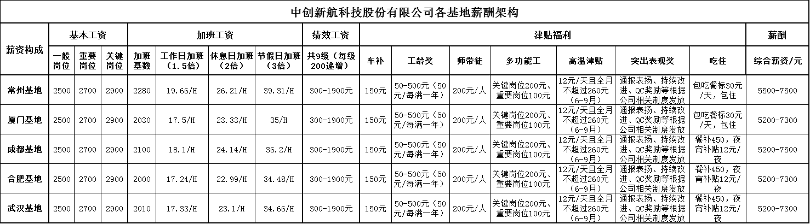
其他福利：每年十三薪，年终奖等，福利多多，综合年薪85000左右。
住 宿：免费提供4-6人间宿舍，配置独立卫浴、空调、热水器、洗衣机等。
职业晋升：提供各类免费带薪培训、内部竞岗晋升、多通道岗位晋升。
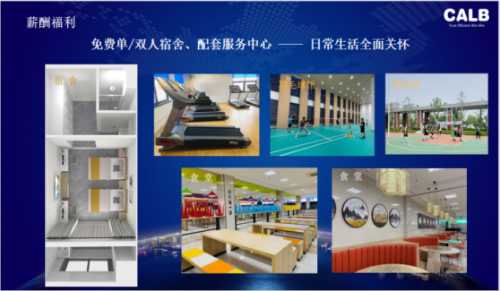
娱 乐：提供健身房、室外篮球场等娱乐设施，另周边配有超市、各类小吃店、快递驿站、ATM机、药房等。
